任务申请部门 | 服务运营部 | 申请人 |  | 李璐
任务提出时间 | 2022年04月01日 | 要求完成时间 |  | 2022年04月02日
客户姓名/职务 | 陕西省环境保护执法局 | 联系电话 |  | 02985503290
费用归属 | 合同 | 合同名称 |  | 合同名称：陕西省省级重点污染源自动监控平台运营维护管理项目（合同编号：FA17C20（X））
任务名称 | 陕西省新增行政区划
工作要求 | 铜川平台操作人员因工作疏忽将停运记录填报错误，现需要在部里数据库删除停运记录并重新统计传输率  铜川声威建材有限责任公司 一期水泥线窑尾：pscode=610200000004 OutputCode=1  陕西美鑫产业投资有限公司 一号废气排放口：pscode=610200000022 OutputCode=10  陕西美鑫产业投资有限公司 二号废气排放口：pscode=610200000022 OutputCode=18  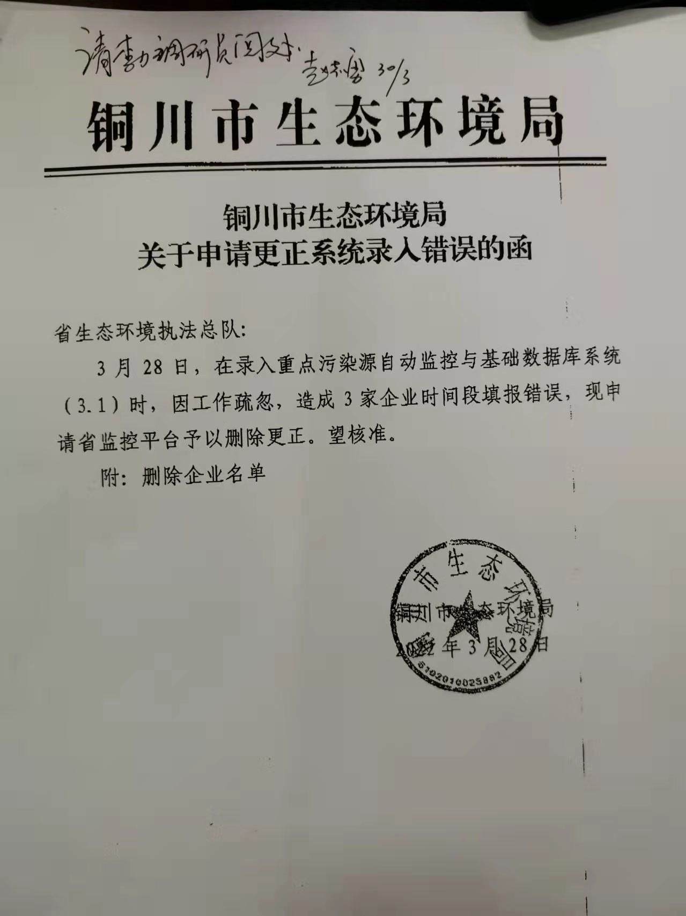  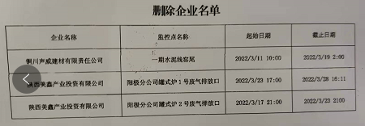
实施部门  审批 | 签名/时间：
实施人 | 责 | 工作量 |  |  | 完成时间 | 年 月 日
完成情况确认 | 实施部门确认： 申请人确认：
任务单实施满意度评价 | □优秀（5分）□满意（4分）□一般（3分）□较差（2分）□很差（1分）  若任务单实施过程优秀、较差或很差，请给出原因：  签名/时间：

